Lampiran 1. Hasil identifikasi Tumbuhan Daun Katuk

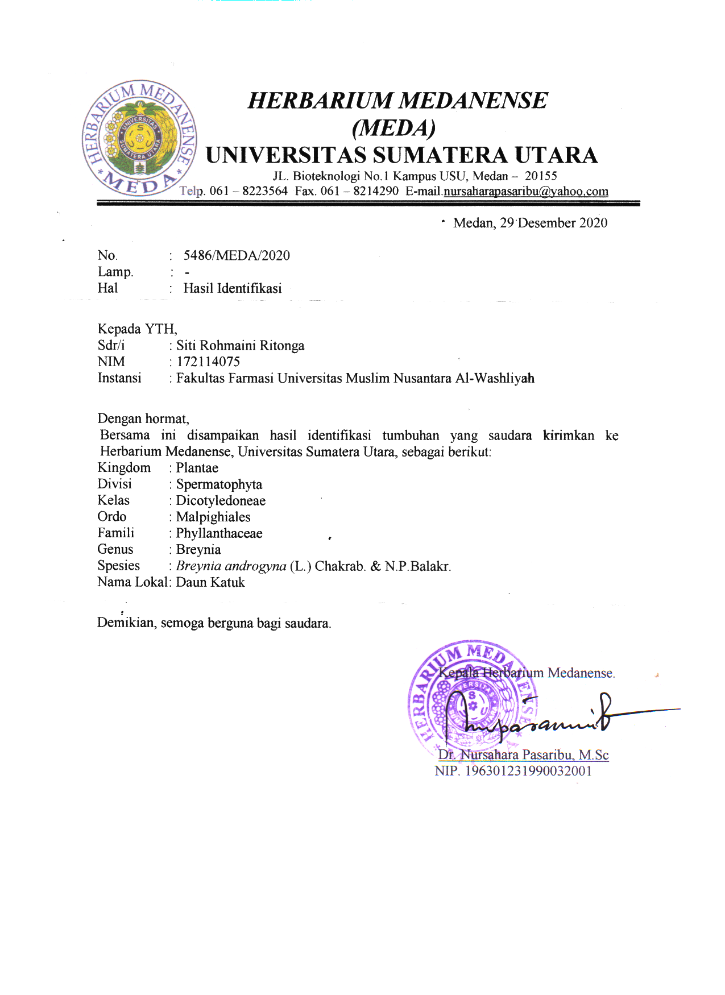

Lampiran 2. Daun Katuk (Breyina androgyna L.)

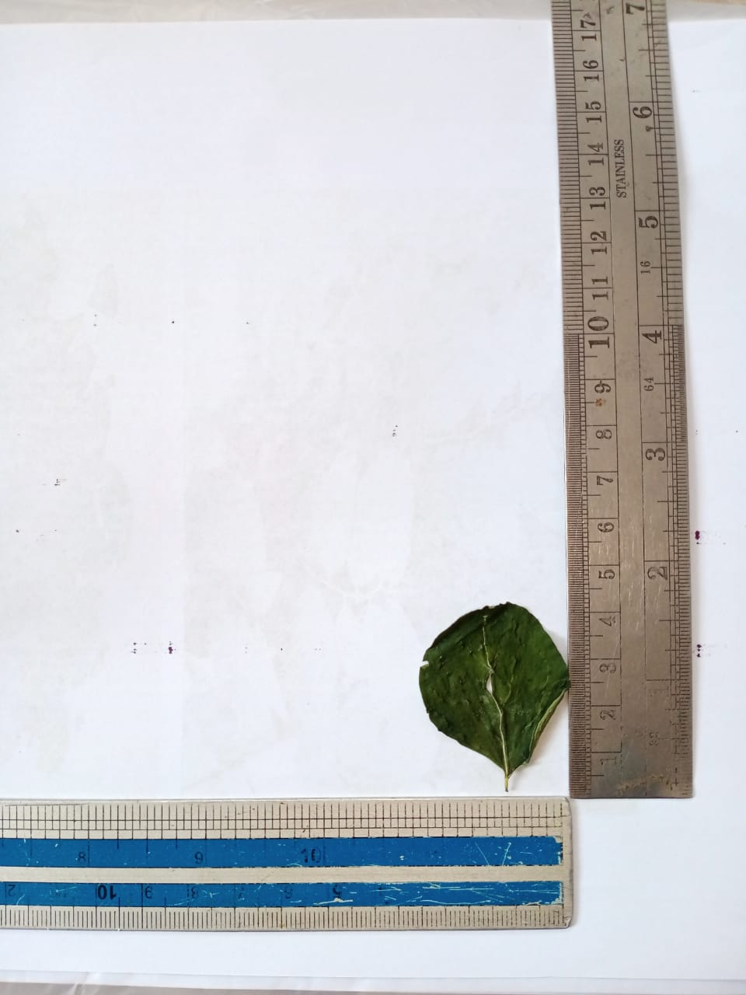

Simplisia Daun Katuk

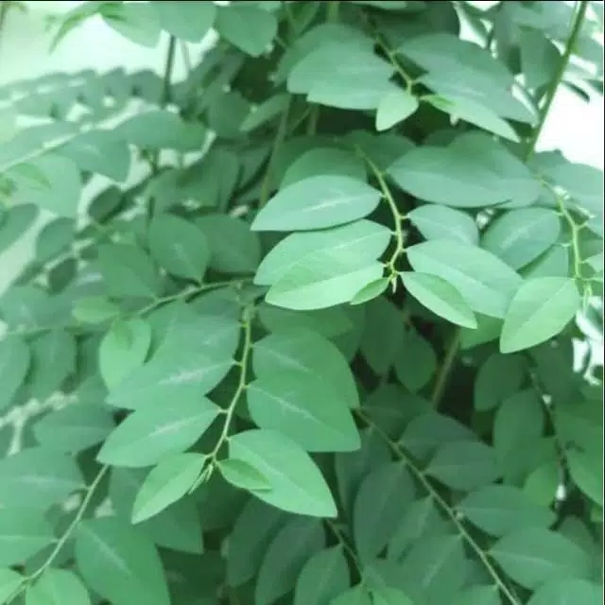

Tanaman Daun Katuk

Lampiran 3. Pengeringan Daun Katuk

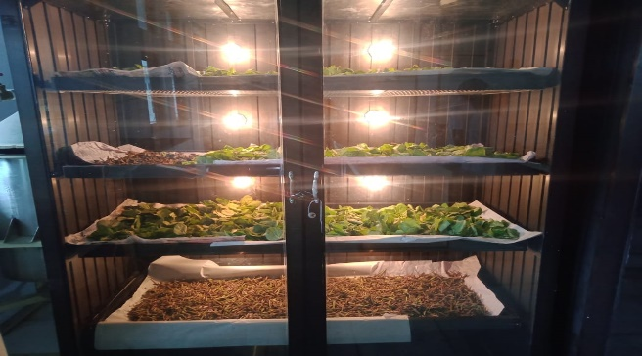

Pengeringan dengan lemari pengering

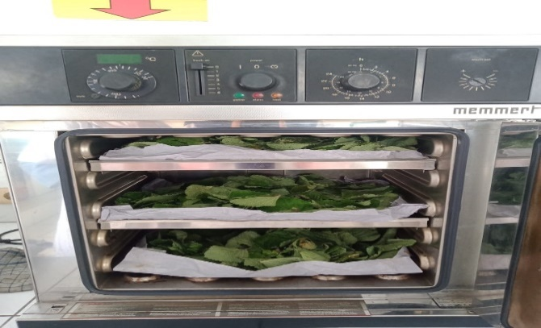

Pengeringan dengan oven

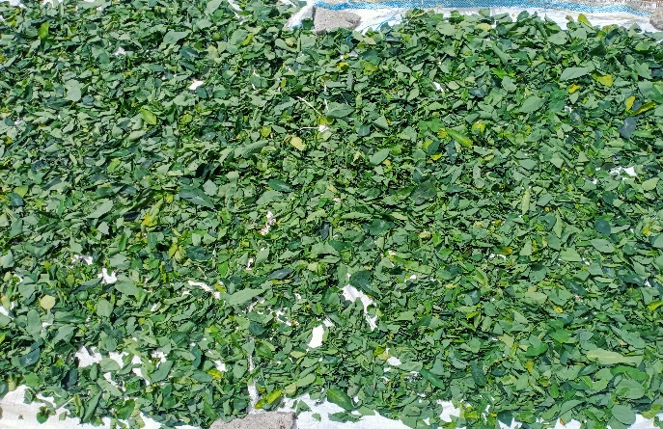

Pengeringan dibawah sinar matahari

Pengeringan dengan kipas angin

Lampiran 4. Simplisia Dan Serbuk Simplisia Daun Katuk

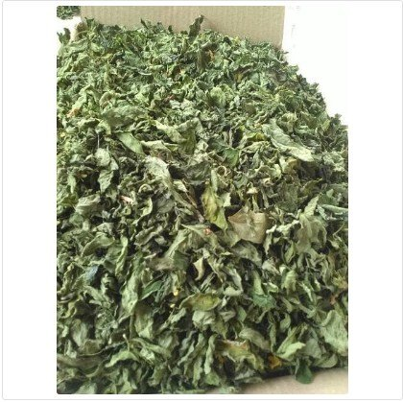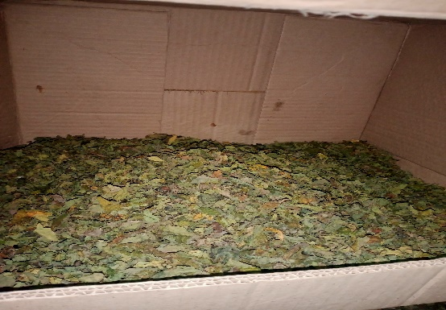

Simplisia Daun Katuk pengeringan Simplisia daun katuk kipas angin

Lemari Pengering

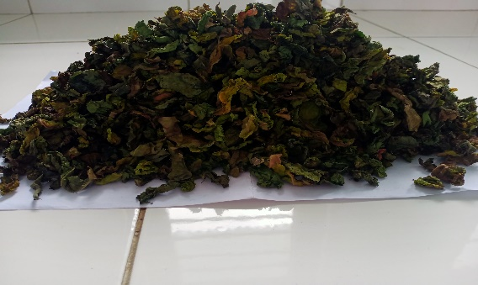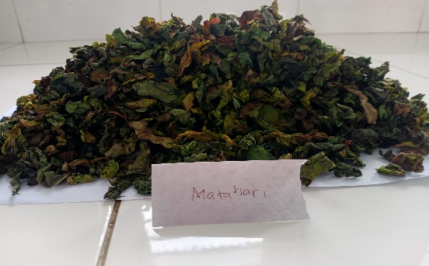

Simplisidaun katuk pengeringan oven Simplisia daun katuk pengeringan dibawah sinar matahari

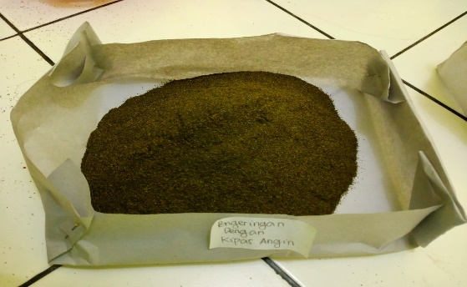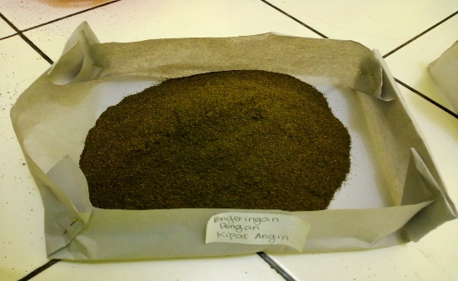

Serbuk simplisia daun katuk oven Serbuk simplisia daun katuk lemari pengering

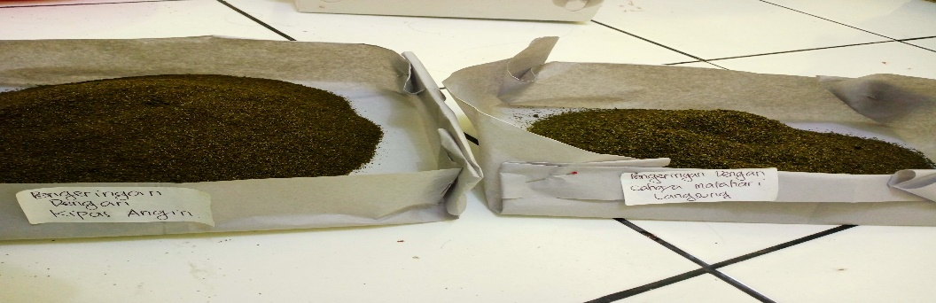

Serbuk simplisia pengeringan kipas angin dan dibawah sinar matahari

Lampiran 5. Ekstrak Kental Daun Katuk

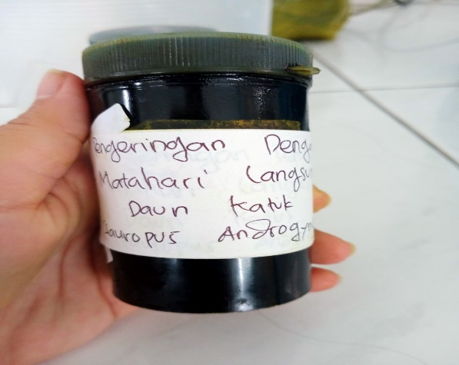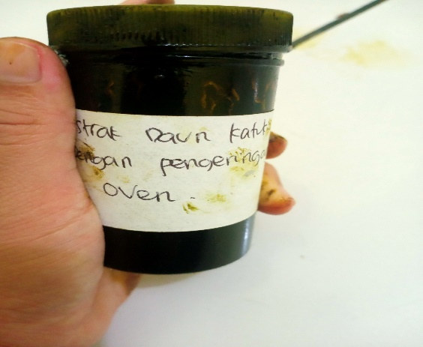

Ekstrak etanol daun katuk pengeringan Ekstrak etanol pengeringan oven

Dibawah sinar matahari

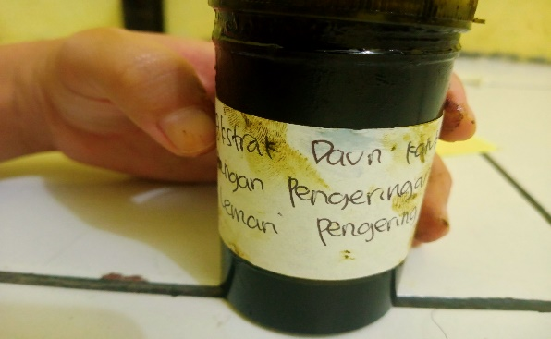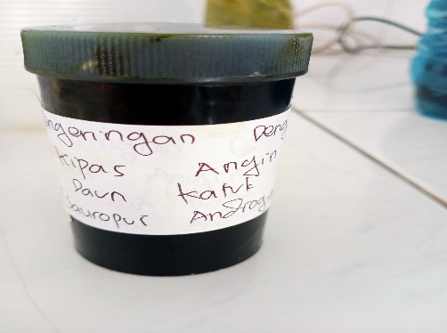

Ekstrak etanol pengeringan lemari pengering Ekstrak etanol pengeringan kipas angin

Lampiran 6. Larutan Asam Galat Pada Berbagai Konsentrasi

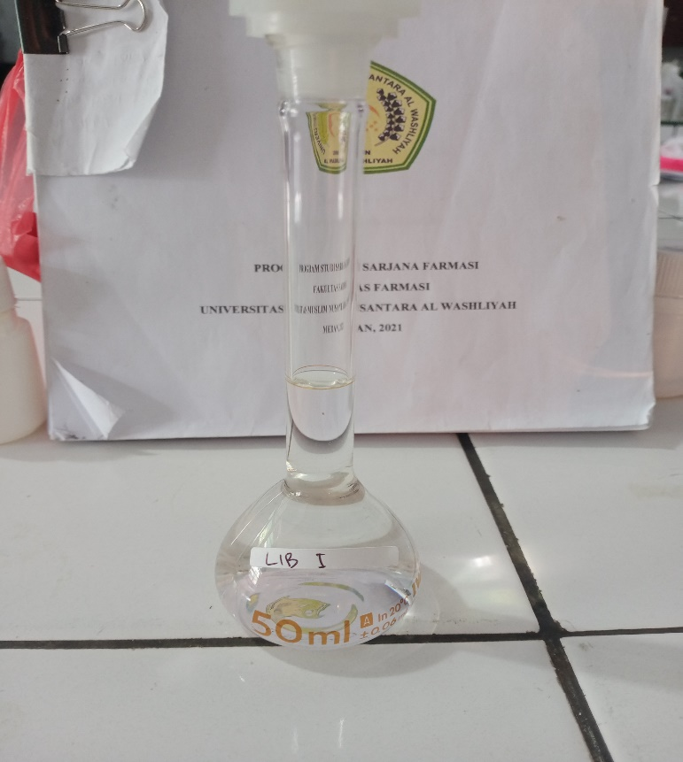

Larutan Induk Baku (LIB) Blanko

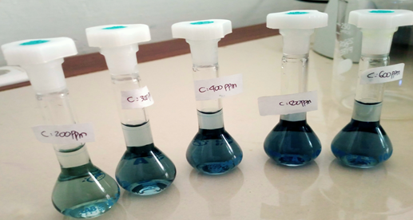

Panjang Gelombang (ƛ) Larutan Kurva Kalibrasi

Pada Berbagai Konsentrasi

Lampiran 7. Larutan Sampel Ekstrak Daun Katuk Pada Berbagai Pengeringan yang Berbeda

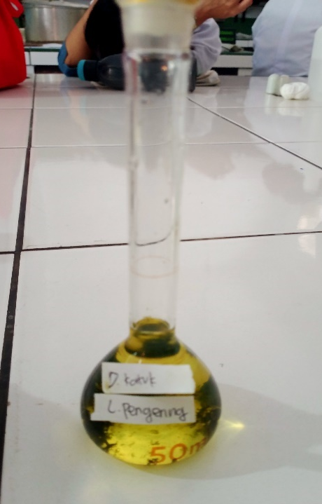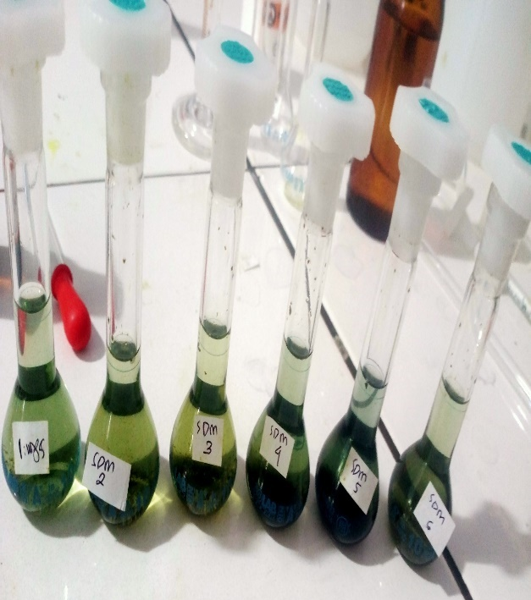

Larutan Ekstrak Daun Katuk dengan Pengeringan Lemari Pengering

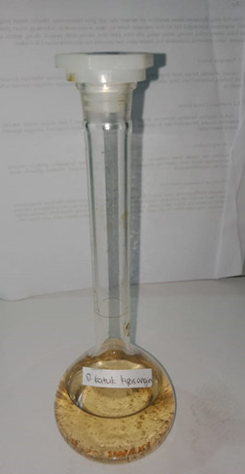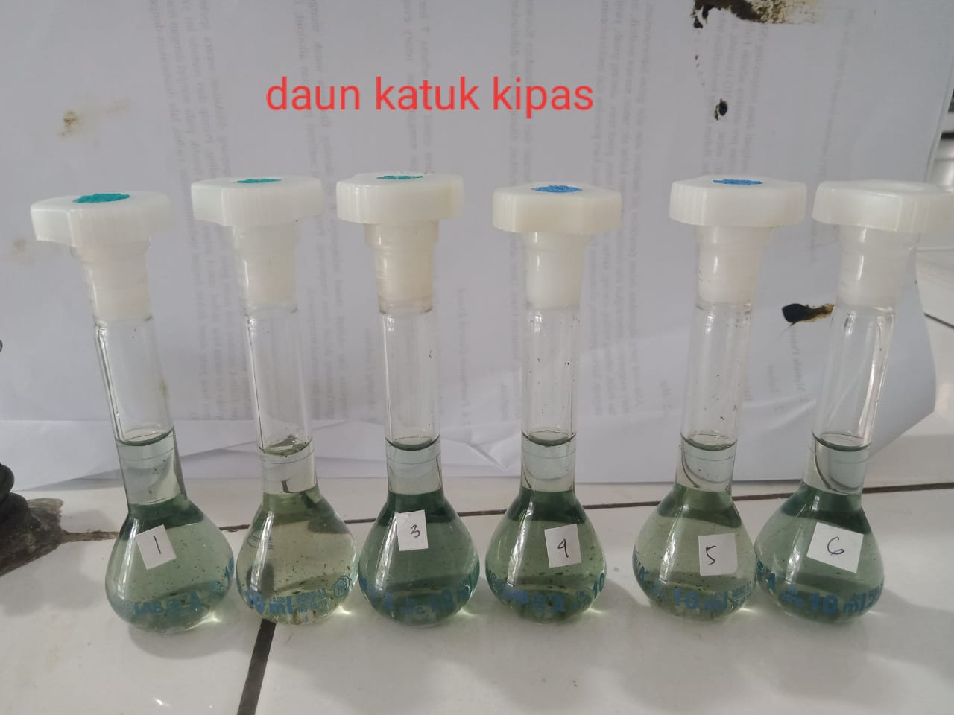

Larutan Ekstrak Daun Katuk dengan Pengeringan Kipas Angin

Lanjutan Lampiran 7. Larutan Sampel Ekstrak Daun Katuk Pada Berbagai Pengeringan yang Berbeda

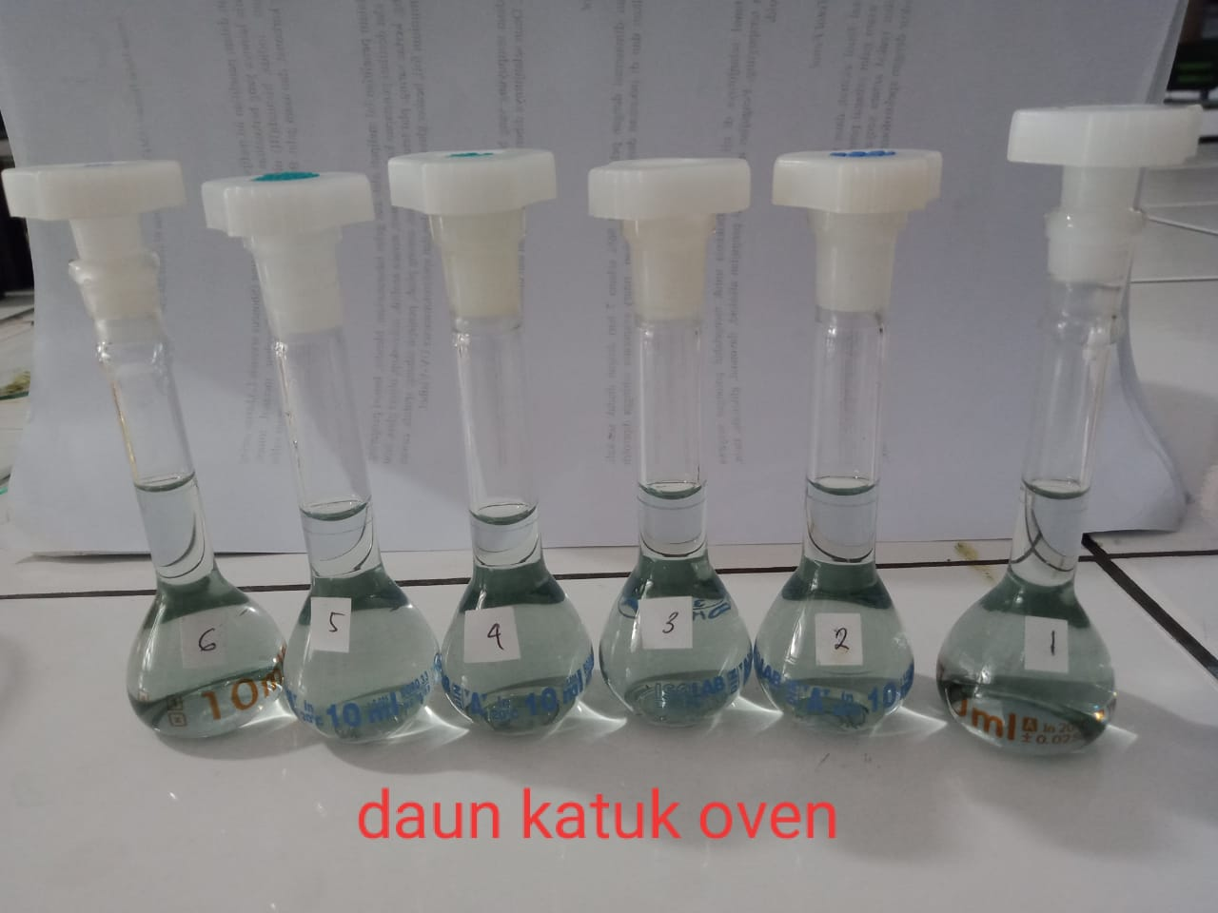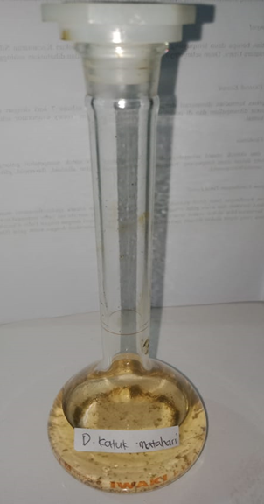

Larutan Ekstrak Daun Katuk dengan Pengeringan Oven

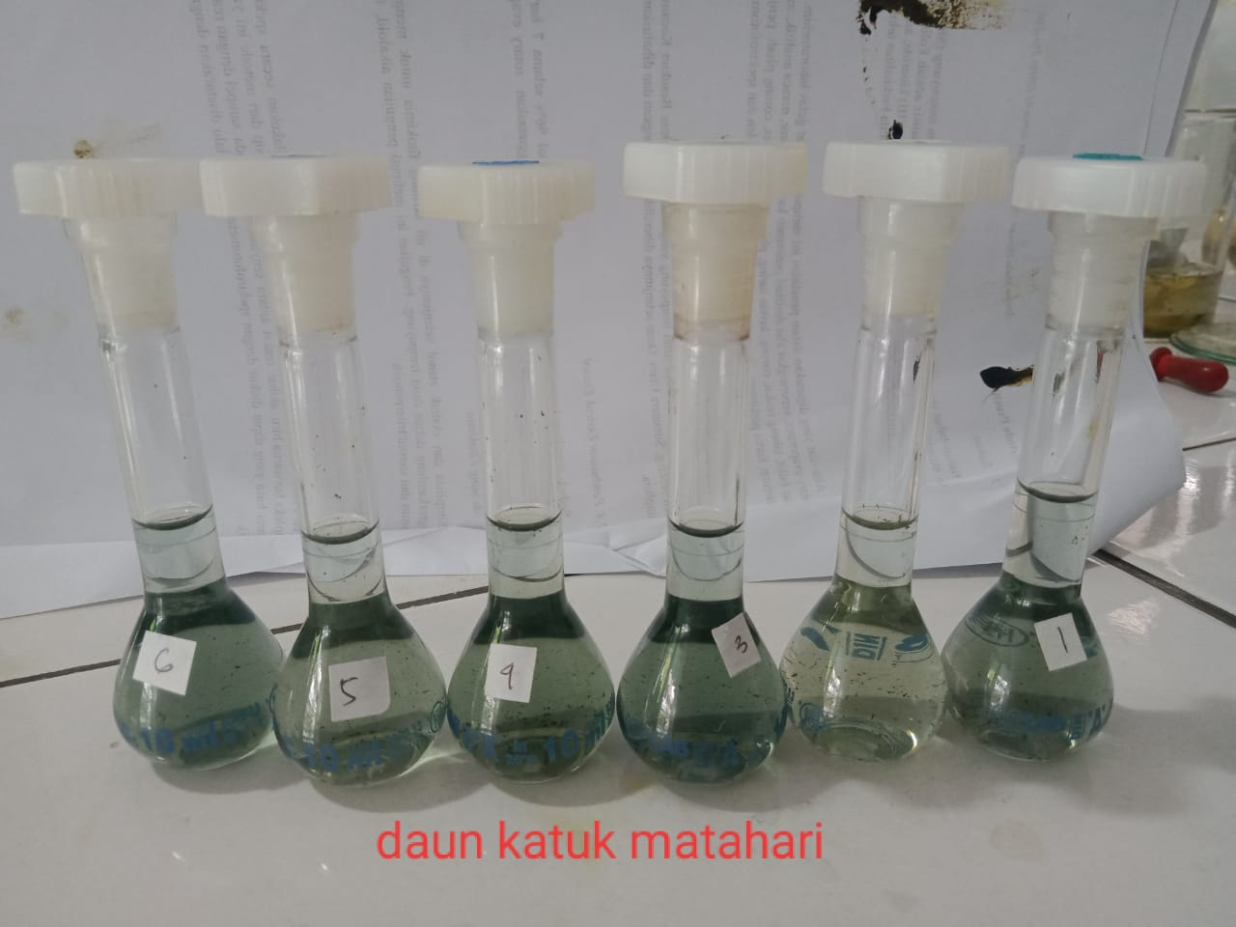

Larutan Ekstrak Daun Katuk dengan Pengeringan dibawah Sinar Matahari

Lampiran 8. Cara Kerja Skematis Prosedur Kerja Penelitian
Pengumpulan dan pengolahan sampel daun katuk (Breynia androgyna)

dikumpulkan

dicuci dan dibersihkan

ditiriskan

ditimbang
Daun katuk segar

dikeringkan
Pengeringan dibawah matahari langsung
Pengeringan dengan oven
Pengeringan dengan lemari pengering
Pengeringan dengan kipas angin

Daun katuk kering

dihaluskan

ditimbang
Serbuk simplisia

Dimaserasi dengan etanol 96%
Karakterisasi simplisia
Skrining fitokimia

maserat didiamkan 2 hari

maserat dirotary
Ekstrak kental

Skrining Fitokimia
Penetapan kadar fenolik total

Lampiran 9. Cara Kerja Skematis Pembuatan Ekstrak Daun Katuk
Serbuk Simplisia 300 Gram

Diamkan selama dua hari
Diuapkan diatas waterbath
Dipekatkan dengan bantuan alat rotary evaporator pada suhu 60$℃$
EKSTRAK ETANOL KENTAL
Dicuci ampasnya dengan cairan penyari etanol secukupnya, sehingga diperoleh 100 bagian maserat
Setelah 5 hari campuran diserkai dan ampasnya diperas
Maserat 1 + Maserat 2
Ditutup dan dibiarkan selama 5 hari, sambal sesekali di aduk
Masukkan dalam bejana
Dimasukkan dalam bejana hari dan disaring
Maserat 1
Ampas
Dituangakan dengan 75 bagian cairan penyari etanol 96%
Lampiran 10. Cara Kerja Skematis Skrining Fitokimia Simplisia dan Ekstrak Daun Katuk
69
Simplisia/ekstrak kental daun katuk
Lampiran 11. Cara Kerja Skematis Karakterisasi Simplisia dan Ekstrak Daun Katuk

1. Alkaloid
2. Flavonoid
7.Steroida/Triterpenoida

5. Tanin
4. Polifenol
3. Saponin
Simplisia/Ekstrak kental daun katuk

4. Penetapan Kadar Sari yang Larut Dalam Etanol
4. Penetapan Kadar Sari yang Larut Dalam Air
3. Penetapan Kadar air
2. Penetapan Kadar Abu yang Tidak Larut dalam Asam
1. Penetapan Kadar Abu Total
Simplisia dan ekstrak daun katuk

Lampiran 12. Cara Kerja Skematis Penetapan Panjang Gelombang Maksimum

0,05 g Asam Galat

(+) etanol 1 mL

ad aquadest 50 ml
LIB
C = 1000 µg/mL

2,5 mL

ad aquadest 10 mL
Labu 10 mL
C = 250 µg/mL

C= 250

0,3 mL

(+) aquadest

(+) 1,5 mL reagen folin ciocelteau

(+) 3 mL larutan Na2CO3 7,5%
Labu 10 mL

Diukur absorbansinya dari 400-800 nm

Lampiran 13. Cara Kerja Skematis Pembuatan Kurva Kalibrasi Asam Galat dengan Reagen Folin Cioceltau

0,05 g Asam Galat

(+) etanol 1 mL

ad aquadest 50 mL
LIB
C = 1000 µg/mL

6mL
Labu 10 mL
C=600 µg/mL
Labu 10 mL
C=200 µg/mL

Labu 10 mL
C=300 µg/mL

Labu 10 mL
C=400 µg/mL

Labu 10 mL
C=500 µg/mL

8,3 mL 8 mL 7,5 mL 6,6 mL

Masing-masing konsentrasi dipipet sebanyak 0,3 mL dimasukkan kedalam labu 10 mL

(+) ad aquadest

(+) 1 mL reagen folin

(+) 3 mL Na2CO3
Diukur Absorbansinya

Lampiran 14. Cara Kerja Skematis Penetapan Kadar Fenol Total Ekstrak Daun Katuk dengan Pengeringan Yang Berbeda
0,01 g ekstrak etanol daun katuk (dengan pengeringan oven, kipas angin, lemari pengering dan dibawah sinar matahari)

Labu 50 mL

(+)Ad aquadest

Dipipet 4 mL
Labu 50 mL
C = 400 µg/mL

0,3mL 0,3mL 0,3mL 0,3mL 0,3mL 0,3mL
Labu 10 mL
Pengulangan4

Labu 10 mL
Pengulangan3
Labu 10 mL
Pengulangan2

Labu 10 mL
Pengulangan1
Labu 10 mL
Pengulangan5
Labu 10 mL
Pengulangan6

(+) ad aquadest
(+) 1 mL reagen folin ciocelteau
(+) 3 mL larutan Na2CO3

Diukur Absorbansinya

Lampiran 15. Hasil Penentuan Panjang Gelombang Maksimum

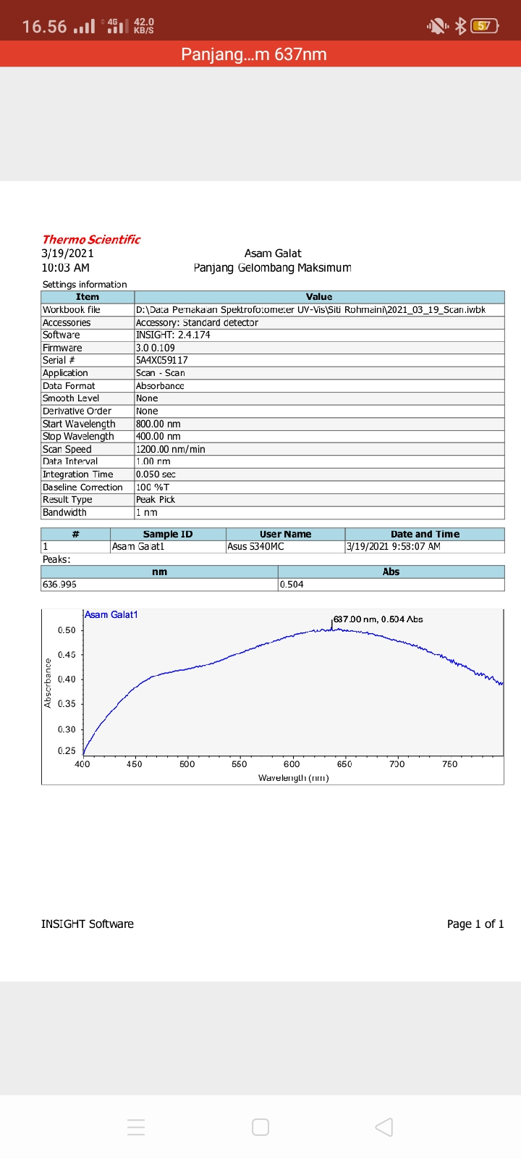

Lampiran 16. Hasil Pembuatan Kurva Kalibrasi Asam Galat Dengan Reagen Folin cioceltau

Lampiran 17. Hasil Penetapan Kadar Fenol Total Ekstrak Daun Katuk Dengan Pengeringan Yang Berbeda

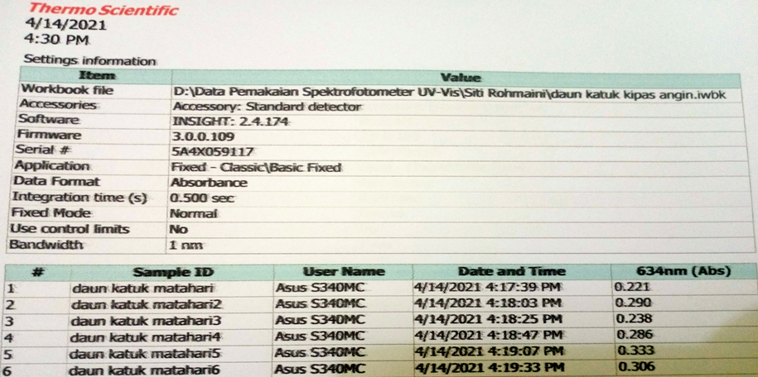Kadar Fenol Total Ekstrak Daun Katuk dengan Pengeringan Kipas Angin

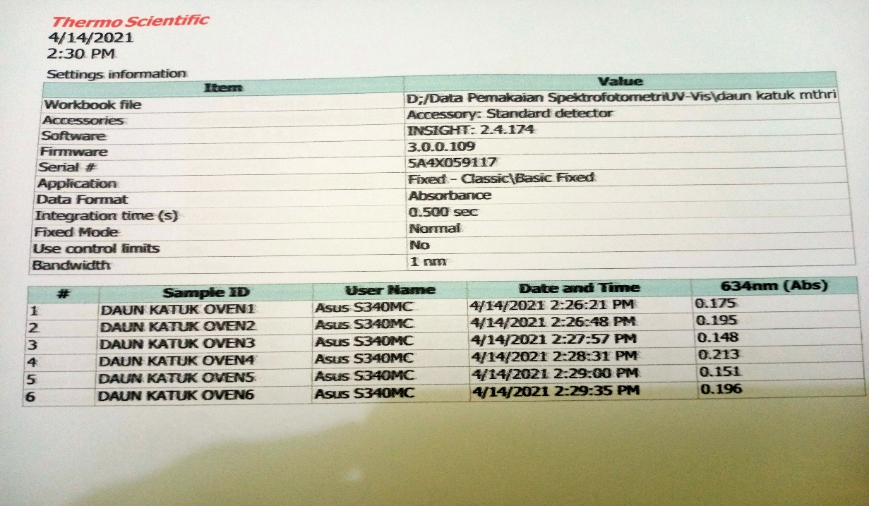Kadar Fenol Total Ekstrak Daun Katuk degan Pengeringan dibawah Sinar Matahari

Lampiran 17. Lanjutan

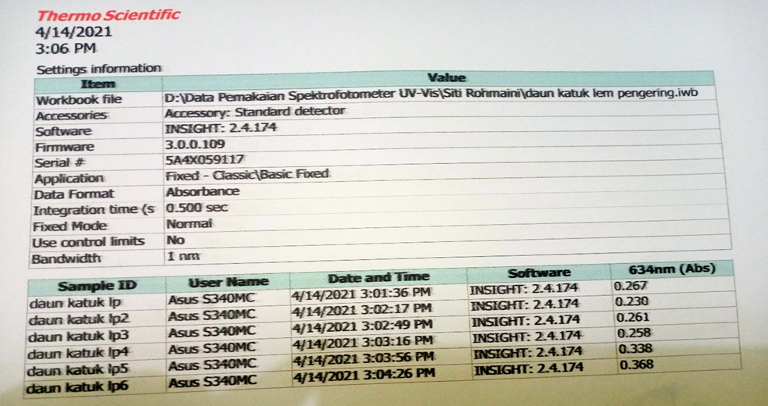Kadar Fenol Total Ekstrak Daun Katuk dengan Pengeringan Lemari Pengering

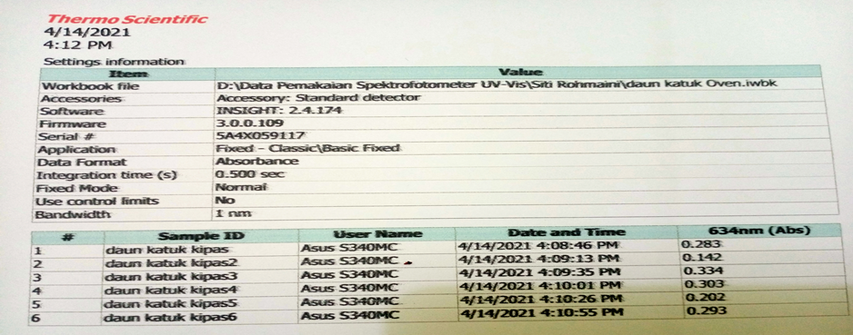Kadar Fenol Ekstrak Daun Katuk dengan Pengeringan Oven

Lampiran 18. Perhitungan Hasil Karakteristik Simplisia

A. Perhitungan Kadar Air

1. Daun Katuk Dengan Pengeringan Dibawah Cahaya Matahari

Berat sampel : 5 g

Volume (1) : 1,7 mL

Volume (2) : 2,3 mL

% kadar :$\frac{V1-V2 }{Berat Sampel}$ x 100%

$:\frac{2,3-1,7}{5 g}$ x 100% = 6%

2. Daun Katuk Dengan Pengeringan Kipas Angin

Berat sampel : 5 g

Volume (1) : 1,7 mL

Volume (2) : 2 mL

% kadar :$\frac{V1-V2 }{Berat Sampel}$ x 100%

$:\frac{2-1,7}{5 g}$ x 100% = 6%

3. Daun Katuk Dengan Pengeringan Oven

Berat sampel : 5 g

Volume (1) : 1,9 mL

Volume (2) : 2,3 mL

% kadar :$\frac{V1-V2 }{Berat Sampel}$ x 100%

$:\frac{2,3-1,9}{5 g}$ x 100% = 6%

4. Daun Katuk Dengan Pengeringan Lemari Pengering

Berat sampel : 5 g

Volume (1) : 1,8 mL

Volume (2) : 2,1 mL

% kadar :$\frac{V1-V2 }{Berat Sampel}$ x 100%

$:\frac{2,1-1,8}{5 g}$ x 100% = 8%

B. Perhitungan Kadar Sari Larut Air

1. Daun Katuk Dengan Pengeringan Kipas Angin

Berat sampel : 5 g

Berat Cawan Kosong :1. 54,95 g

2. 54,94 g

3. 126,9 g

Berat Cawan Isi 1. 55,27 g

2. 55,24 g

3. 127,2 g

% kadar =$\frac{Berat cawan isi-berat cawan kosong }{Berat Sampel}$ x fp x 100%

$=\frac{55,27 g-54,95 g}{5 g}$ x 5 x 100% = 3%

% kadar =$\frac{Berat cawan isi-berat cawan kosong }{Berat Sampel}$ x fp x 100%

$=\frac{55,24 g-54,94 g}{5 g}$ x 5 x 100% = 30%

% kadar = $\frac{Berat cawan isi-berat cawan kosong }{Berat Sampel}$ x fp x 100%

= $\frac{127,2 g-126,9 g}{5 g}$ x 5 x 100% = 30%

ẋ = $\frac{29 \%+28 \%+30 \%}{ 3}$ = 30,6 %

2. Daun Katuk Dengan Pengeringan Dibawah Sinar Matahari

Berat sampel : 5 g

Berat Cawan Kosong : 1. 62,91 g

2. 62,92 g

3. 62,94 g

Berat Cawan Isi 1. 63,30 g

2. 63,29 g

3. 63,20 g

% kadar = $\frac{Berat cawan isi-berat cawan kosong }{Berat Sampel}$ x fp x 100%

$=\frac{63,30 g-62,91 g}{5 g}$ x 5 x 100% = 39%

% kadar = $\frac{Berat cawan isi-berat cawan kosong }{Berat Sampel}$ x fp x 100%

= $\frac{63,29 g-62,92 g}{5 g}$ x 5 x 100% = 37%

% kadar = $\frac{Berat cawan isi-berat cawan kosong }{Berat Sampel}$ x fp x 100%

= $\frac{63,20 g-62,94 g}{5 g}$ x 5 x 100% = 26%

ẋ = $\frac{39 \%+37 \%+26 \%}{ 3}$ = 34%

3. Daun Katuk Dengan Pengeringan Oven

Berat sampel : 5 g

Berat Cawan Kosong : 1. 105,18 g

2. 114,1 g

3. 105,19 g

Berat Cawan Isi 1. 105,52 g

2. 114,5 g

3. 105,51 g

% kadar =$\frac{Berat cawan isi-berat cawan kosong }{Berat Sampel}$ x fp x 100%

$=\frac{105,52 g-105,18 g}{5 g}$ x 5 x 100% = 34%

% kadar = $\frac{Berat cawan isi-berat cawan kosong }{Berat Sampel}$ x fp x 100%

= $\frac{114,5 g-114,1 g}{5 g}$ x 5 x 100% = 40%

% kadar = $\frac{Berat cawan isi-berat cawan kosong }{Berat Sampel}$ x fp x 100%

= $\frac{105,51g-105,51 g}{5 g}$ x 5 x 100 % = 41%

ẋ = $\frac{34 \%+ 40 \%+ 41 \%}{ 3}$ = 38,33%

4. Daun Katuk Dengan Pengeringan Lemari Pengering

Berat sampel : 5 g

Berat Cawan Kosong: 1. 100,40 g

2. 100,41 g

3. 116,9 g

Berat Cawan Isi 1. 100,81 g

2. 100,82 g

3. 116 g

% kadar = $\frac{Berat cawan isi-berat cawan kosong }{Berat Sampel}$ x fp x 100%

= $\frac{100,81 g-100,40 g}{5 g}$ x 5 x 100% = 41%

% kadar = $\frac{Berat cawan isi-berat cawan kosong }{Berat Sampel}$ x fp x 100%

$=\frac{100,41 g-100,82 g}{5 g}$ x 5 x 100% = 41%

% kadar = $\frac{Berat cawan isi-berat cawan kosong }{Berat Sampel}$ x Berat sampel x 100%

= $\frac{117,3 g-116,9 g}{5 g}$ x 5 g x 100% = 40%

ẋ = $\frac{41 \%+41 \%+40 \%}{ 3}$ = 40,6%

C. Perhitungan Kadar Sari Larut Etanol

1. Daun Katuk Dengan Pengeringan Kipas Angin

Berat sampel : 5 g

Berat Cawan Kosong: 1. 57,72 g

2. 57,71 g

3. 119,3 g

Berat Cawan Isi 1. 57,96 g

2. 57,94 g

3. 119,5 g

% kadar = $\frac{Berat cawan isi-berat cawan kosong }{Berat Sampel}$ x fp x 100%

= $\frac{57,96 g-57,72 g}{5 g}$ x 5 x 100 % = 24%

% kadar = $\frac{Berat cawan isi-berat cawan kosong }{Berat Sampel}$ x fp x 100%

= $\frac{57,94 g-57,71 g}{5 g}$ x 5 x 100 % = 23%

% kadar =$\frac{Berat cawan isi-berat cawan kosong }{Berat Sampel}$ x fp x 100%

= $\frac{119,5 g-119,3 g}{5 g}$ x 5 x 100 % = 20%

ẋ = $\frac{24\%+23\%+20\%}{ 3}$ = 22,3%

2. Daun Katuk Dengan Pengeringan Dibawah Sinar Matahari

Berat sampel : 5 g

Berat Cawan Kosong: 1. 67,71 g

2. 67,76 g

3. 60,52 g

Berat Cawan Isi 1. 67,91 g

2. 67,98 g

3. 60,79 g

% kadar =$\frac{Berat cawan isi-berat cawan kosong }{Berat Sampel}$ x fp x 100%

= $\frac{67,91 g-67,71 g}{5 g}$ x 5 x 100 % = 20%

% kadar =$\frac{Berat cawan isi-berat cawan kosong }{Berat Sampel}$ x fp x 100%

= $\frac{67,98 g-67,76 g}{5 g}$ x 5 x 100 % = 22%

% kadar = $\frac{Berat cawan isi-berat cawan kosong }{Berat Sampel}$ x fp x 100%

= $\frac{60,79 g-60,52 g}{5 g}$ x 5 x 100 % = 27%

ẋ = $\frac{20 \%+22 \%+27 \%}{ 3}$ = 23%

3. Daun Katuk Dengan Pengeringan Oven

Berat sampel : 5 g

Berat Cawan Kosong: 1. 61,27 g

2. 119,4 g

3. 57,72 g

Berat Cawan Isi 1. 61,53 g

2. 119,6 g

3. 58,01 g

% kadar =$\frac{Berat cawan isi-berat cawan kosong }{Berat Sampel}$ x fp x 100%

= $\frac{61,53 g-61,27 g}{5 g}$ x 5 x 100 % = 26%

% kadar =$\frac{Berat cawan isi-berat cawan kosong }{Berat Sampel}$ x fp x 100%

= $\frac{119,6 g-119,4 g}{5 g}$ x 5 x 100 % = 20%

% kadar =$\frac{Berat cawan isi-berat cawan kosong }{Berat Sampel}$ x fp x 100%

= $\frac{58,01 g-57,72 g}{5 g}$ x 5 x 100 % = 29%

ẋ = $\frac{26 \%+20 \%+29\%}{ 3}$ = 25%

4. Daun Katuk Dengan Pengeringan Lemari Pengering

Berat sampel : 5 g

Berat Cawan Kosong: 1. 62,94 g

2. 111,05 g

3. 111,1 g

Berat Cawan Isi 1. 63,20 g

2. 111,27 g

3. 117,3 g

% kadar = $\frac{Berat cawan isi-berat cawan kosong }{Berat Sampel}$ x fp x 100%

= $\frac{63,20 g-62,94 g}{5 g}$ x 5 x 100% = 26%

% kadar =$\frac{Berat cawan isi-berat cawan kosong }{Berat Sampel}$ x fp x 100%

= $\frac{111,27 g-111,05 g}{5 g}$ x 5 x 10 % = 22%

% kadar = $\frac{Berat cawan isi-berat cawan kosong }{Berat Sampel}$ x fp x 100%

= $\frac{117,3 g-117,1 g}{5 g}$ x 5 x 100% = 20%

ẋ = $\frac{26\%+22\%+20\%}{ 3}$ = 22,6%

D. Perhitungan Kadar Abu Total

1. Daun Katuk Dengan Pengeringan Lemari Pengering

Berat sampel : 2 g

Berat Cawan Kosong: 1. 59,6854 g

2. 54,9968 g

3. 59,6981 g

Berat Cawan Isi 1. 59,7477 g

2. 55,0731 g

3. 59,7480 g

% kadar =$\frac{Berat cawan isi-berat cawan kosong }{Berat Sampel}$ x 100%

= $\frac{59,7477 g- 59,6854 g}{2 g}$ x x 100% = 3,8%

% kadar =$\frac{Berat cawan isi-berat cawan kosong }{Berat Sampel}$ x 100%

= $\frac{ 55,0731 g-54,9968 g}{2 g}$ x 100% = 3,09%

% kadar = $\frac{Berat cawan isi-berat cawan kosong }{Berat Sampel}$ x 100%

= $\frac{59,7480 g-59,6981 g}{ 2 g}$ x 100% = 3,12%

ẋ = $\frac{3,8 \%+3.09 \%+3,13 \%}{ 3}$ = 3,12%

2. Daun Katuk Dengan Pengeringan oven

Berat sampel : 2,5 g

Berat Cawan Kosong: 1. 58,7001 g

2. 58,7411 g

3. 58,6955 g

Berat Cawan Isi 1. 58,7354 g

2. 58,7975 g

3. 58,7255 g

% kadar =$\frac{Berat cawan isi-berat cawan kosong }{Berat Sampel}$ x 100%

= $\frac{58,7354 g-58,7001 g}{ 2 g}$ x 100% = 1,76%

% kadar = $\frac{Berat cawan isi-berat cawan kosong }{Berat Sampel}$x 100%

= $\frac{58,7975 g-58,7411 g}{2 g}$ x 100% = 2,82%

% kadar = $\frac{Berat cawan isi-berat cawan kosong }{Berat Sampel}$ x 100%

= $\frac{ 58,7255 g-58,6955 g}{ 2 g}$ x 100% = 1,5%

ẋ =$\frac{1,76 \%+2,82 \%+2,02 \%}{ 3}$ = 2,02%

3. Daun Katuk Dengan Pengeringan Dibawah Sinar Matahari

Berat sampel : 2,5 g

Berat Cawan Kosong: 1. 63,9891 g

2. 64, 3982 g

3. 62,1873 g

Berat Cawan Isi 1. 64,0208 g

2. 64,4538 g

3. 62,2261 g

% kadar =$\frac{Berat cawan isi-berat cawan kosong }{Berat Sampel}$ x 100%

= $\frac{ 64,0208 g-63,9891 g}{ 2 g}$ g x 100% = 1,28%

% kadar =$\frac{Berat cawan isi-berat cawan kosong }{Berat Sampel}$ x 100%

= $\frac{64,4538 g- 64,3982 g}{ 2 g}$ x 100% = 1,38%

% kadar = $\frac{Berat cawan isi-berat cawan kosong }{Berat Sampel}$ x 100%

= $\frac{62,2261 g-62,1873 g}{ 2 g}$ x 100% = 1,9%

ẋ = $\frac{1,28 \%+1,38 \%+ 1,9 \%}{ 3}$ = 1,5%

4. Daun Katuk Dengan Pengeringan Kipas Angin

Berat sampel : 2 g

Berat Cawan Kosong: 1. 39,9157 g

2. 37,9081 g

3. 37,9268 g

Berat Cawan Isi 1. 39,9981 g

2. 37,9976 g

3. 37,9975 g

% kadar = $\frac{Berat cawan isi-berat cawan kosong }{Berat Sampel}$ x 100%

= $\frac{39,9981 g-39,9157 g}{2 g}$ x 100 % = 4.1%

% kadar =$\frac{Berat cawan isi-berat cawan kosong }{Berat Sampel}$ x 100%

= $\frac{37,9976 g-37,9081 g}{2 g}$ x 100% = 4,4%

% kadar =$\frac{Berat cawan isi-berat cawan kosong }{Berat Sampel}$ x 100%

= $\frac{37,9975 g-37,9268 g}{2 g}$ x 100 % = 4%

ẋ = $\frac{4,1 \%+4.4 \%+4 \%}{ 3}$ = 4%

D. Perhitungan Kadar Abu yang tidak Larut dalam Asam

1. Daun Katuk Dengan Pengeringan Lemari Pengering

Berat sampel 1. 0,0763 g

2. 0,0618 g

3. 0,0499 g

Berat Cawan Kosong: 1. 61,2162 g

2. 38,0031 g

3. 38,2926 g

Berat Cawan Isi 1. 61,2167 g

2. 38,0035 g

3. 38,2926 g

% kadar =$\frac{Berat cawan isi-berat cawan kosong }{Berat Sampel}$ x 100%

= $\frac{ 61,2167g-61,2162 g}{0,0763 g}$ x x 100% = 0,6%

% kadar =$\frac{Berat cawan isi-berat cawan kosong }{Berat Sampel}$ x 100%

= $\frac{38,0035 g-38,0031 g}{ 0,0618 g}$ x 100% = 0,6%

% kadar = $\frac{Berat cawan isi-berat cawan kosong }{Berat Sampel}$ x 100%

= $\frac{38,2926 g-38,2926 g}{0,0499 g }$ x 100% = 0,4%

ẋ = $\frac{ 0,6 \%+0,6 \%+0,4 \%}{ 3}$ = 0,56%

2. Daun Katuk Dengan Pengeringan Oven

Berat sampel 1. 0,0353 g

2. 0,0564 g

3. 0,03 g

Berat Cawan Kosong: 1. 66,8020 g

2. 65,6259 g

3. 62,2984 g

Berat Cawan Isi 1. 66,8022 g

2. 65,6262 g

3. 62,2986 g

% kadar =$\frac{Berat cawan isi-berat cawan kosong }{Berat Sampel}$ x 100%

= $\frac{66,8022 g-66,8020 g}{0,0353 g}$ x x 100% = 0,56%

% kadar = $\frac{Berat cawan isi-berat cawan kosong }{Berat Sampel}$ x 100%

= $\frac{ 65,6262 g-65,6259 g}{ 0,0564 g}$ x 100% = 0,53%

% kadar =$\frac{Berat cawan isi-berat cawan kosong }{Berat Sampel}$ x 100%

= $\frac{62,2986 g-62,2984 g}{0,03 g }$ x 100% = 0,6%

ẋ =$\frac{ 0,56 \%+0,53 \%+0,6 \%}{ 3}$ = 0,56%

3. Daun Katuk Dengan Pengeringan Kipas Angin

Berat sampel 1. 0,0409 g

2. 0,0495 g

3. 0,0397 g

Berat Cawan Kosong: 1. 59,7592 g

2. 55,0840 g

3. 37,9972 g

Berat Cawan Isi 1. 59,7594 g

2. 55,0844 g

3. 37,5575 g

% kadar =$\frac{Berat cawan isi-berat cawan kosong }{Berat Sampel}$ x 100%

= $\frac{ 59,7594 g-59,7591 g}{0,0409 g}$ x x 100% = 0,73%

% kadar =$\frac{Berat cawan isi-berat cawan kosong }{Berat Sampel}$ x 100%

$:\frac{ 55,0844 g-55,0840 g}{ 0,0495 g}$ x 100% = 0,8%

% kadar = $\frac{Berat cawan isi-berat cawan kosong }{Berat Sampel}$ x 100%

= $\frac{37,9975 g-37,9972 g}{0,0388 g }$ x 100% = 0,75%

ẋ =$\frac{ 0,73 \%+0,8 \%+0,75 \%}{ 3}$ = 0,76%

4. Daun Katuk Dengan Pengeringan Dibawah Sinar Matahari

Berat sampel 1. 0,0317 g

2. 0,0256 g

3. 0,0388 g

Berat Cawan Kosong: 1 .40,0123 g

2. 58,7351 g

3. 56,3364 g

Berat Cawan Isi 1. 40,0125 g

2. 58,7352 g

3. 56,3367 g

% kadar =$\frac{Berat cawan isi-berat cawan kosong }{Berat Sampel}$ x 100%

= $\frac{40,0125 g-40,0123 g}{0,0317 g}$ x 100% = 0,54%

% kadar =$\frac{Berat cawan isi-berat cawan kosong }{Berat Sampel}$ x 100%

= $\frac{ 58,7352 g-58,7351 g}{ 0,0256 g}$ x 100% = 0,39%

% kadar = $\frac{Berat cawan isi-berat cawan kosong }{Berat Sampel}$ x 100%

= $\frac{ 56,3367 g-56,3364 g}{0,0388 g }$ x 100% = 0,77%

ẋ = $\frac{ 0,54 \%+0,39 \%+0,77 \%}{ 3}$ = 0,53%

Lampiran 19. Penentuan Kurva Kalibrasi Asam Galat Dengan Reagen Folin Cioceltau

Tabel 18. Hasil Kurva Kalibrasi Asam Galat Dengan Reagen Folin Cioceltau
No | X | Y | xy | $$x^{2}$$ | $$y^{2}$$
1 | 0.000 | 0.000 | 0.000 | 0.000 | 0.000
2 | 200.000 | 0,150 | 30 | 40.000 | 0,0225
3 | 300.000 | 0,278 | 83,4 | 90.000 | 0,077284
4. | 400.000 | 0,362 | 144,8 | 160.000 | 0,131044
5 | 500.000 | 0,407 | 203,5 | 250.000 | 0,165649
6 | 600.000 | 0,474 | 284,4 | 360.000 | 0,224676
 | ∑ = 2000 | ∑ = 1,671 | ∑ = 746,1 | ∑ = 900.000 | ∑= 0,621153
 | ẋ = 333,33 | Ӯ = 0,2785 | Xӯ = 124,35 | $x^{2}$= 150.000 | $y^{2}$=0,1035255

Persamaan Garis Regresi

a= $\frac{\left(∑xy\right)-\left(∑x\right)(∑y)/n}{\left(∑x^{2}\right)-(x ){}^{ 2}/n}$

= $\frac{\left(746,1\right)-\left(2000\right)(1,671)/6}{\left(900000\right)-(2000 ){}^{ 2}/6}$ = $\frac{746,1-557}{900000-666666/6}$ = $\frac{189,1}{233.333}$ = 0,00085

b = ӯ - aẋ

= 0,2785 – ( 0,00081 x 333,33 )

= 0,2785 – 0,2699973

= 0,0085

Maka persamaan garis regresinya adalah

Y = ax + b

= 0,00081x + 0,0085

Koefesien Korelasi ( r )
r $=\frac{\left(∑xy\right)-\left(∑x\right)(∑y)/n}{\sqrt{{∑x}^{2}- }\left(∑x \right){}^{2}/n (\left({∑y}^{2}\right)\left(\left(∑x \right){}^{2}\right))/n}$
$=\frac{746,1-\left(2000\right)(1,671)/6}{\sqrt{900000-(2000){}^{2}/6((0,621153)(1,671){}^{2}/6}}$
= $\frac{189,1}{190,652}$ = 0,9918
Lampiran 20. Hasil Perhitungan Kadar Fenol Total Ekstrak Daun Katuk Dengan Pengeringan Oven

Kadar Fenol = $\frac{Konsentrasi \left(x\right)x volume sampel \left(mL\right)x Faktor Pengenceran}{Berat Sampel}$

a). Perlakuan 1

A = 0,283 (x)

Berat Sampel : 0,1005 g

y = 0,00081x + 0,0085

0,283 = 0,00081x + 0,0085

x = $\frac{0,283-0,0085}{0,00081}$ = 338,8 µg/mL

Kadar Fenol = $\frac{338,8 µg/mL x 50mL x 12,5}{0,1005g}$

= 2106965 µg/g = 21,06 mg/g

b). Perlakuan 2

A = 0,142 (x)

Berat Sampel : 0,1005 g

y = 0,00081x + 0,0085

0,142 = 0,00081x + 0,0085

x = $\frac{0,142-0,0085}{0,00081}$ = 164,81µg/mL

Kadar Fenol = $\frac{164,81 µg/mL x 50 mL x 12,5}{0,1005g}$

= 1024937,8 µg/g = 10,24 mg/g

c). Perlakuan 3

A = 0,334 (x)

Berat Sampel : 0,1005 g

y = 0,00081x + 0,0085

0,334 = 0,00081x + 0,0085

x = $\frac{0,334-0,0085}{0,00081}$ = 401,8 µg/mL

Kadar Fenol = $\frac{401,8 µg/mL x 50 mL x 12,5}{0,1005g}$

= 2498756 µg/g = 24,9 mg/g

d). Perlakuan 4

A = 0,303 (x)

Berat Sampel : 0,1005 g

y = 0,00081x + 0,0085

0,303 = 0,00081x + 0,0085

x = $\frac{0,303-0,0085}{0,00081}$ = 363,5 µg/mL

Kadar Fenol = $\frac{363,5 µg/mL x 50 mL x 12,5}{0,1005g}$

= 2260572 µg/g = 22,6 mg/g

e). Perlakuan 5

A = 0,202 (x)

Berat Sampel : 0,1005 g

y = 0,00081x + 0,0085

0,202 = 0,00081x + 0,0085

x = $\frac{0,202-0,0085}{0,00081}$ = 238,5 µg/mL

Kadar Fenol = $\frac{238,5 µg/mL x 50 mL x 12,5}{0,1005 g}$

= 1485074 µg/g = 14,5 mg/g

f). Perlakuan 6

A = 0,293 (x)

Berat Sampel : 0,1005 g

y = 0,00081x + 0,0085

0,293 = 0,00081x + 0,0085

x = $\frac{0,202-0,0085}{0,00081}$ = 351,2 µg/mL

Kadar Fenol = $\frac{351,2 µg/mL x 50 mL x 12,5}{0,1005 g}$

= 2184079,6 µg/g = 21,8 mg/g

Rata-rata Kadar Fenol : $\frac{21,06+10,24+24,9+ 22,6+14,85+21,8}{6}$ = 19,24 mg/g

Lampiran 21..Data Analisis Statistik Fenol Total Ekstrak Daun Katuk Dengan Pengeringan Oven
No | Kadar (mg/g) | (x-ẋ) | $${\left(x-ẋ\right)}^{2}$$
1. | 21,06 | 1,82 | 3,3
2. | 10,24 | 9 | 81
3 | 24,9 | 5,6 | 32
4 | 22,6 | 3,3 | 11,2
5 | 14,85 | 4,3 | 19,2
6 | 21,8 | 2,5 | 6,5
 | ∑ = 115,45  ẋ = 19,24 |  | ∑ = 153,2

SD =$\sqrt{{\frac{∑(x-ẋ)}{n-1}}^{2}}=\sqrt{{\frac{153,2}{5}}^{}}$

= 5,53
Jika taraf kepercayaan 99% dengan nilai α : 0,01; n : 6; dk : 5 dari daftar tabel distribusi t diperoleh nilai t tabel : 4,0321. Data ditolak jika t tabel ≤ t hitung.
1. t hitung =$\left|\frac{(x-ẋ)}{SD/\sqrt{n}}\right|$ = $\left|\frac{1,82}{5,53/\sqrt{6}}\right|$ = 0,8
2. t hitung =$\left|\frac{(x-ẋ)}{SD/\sqrt{n}}\right|$ = $\left|\frac{9}{5,53/\sqrt{6}}\right|$ = 3,7
3. t hitung =$\left|\frac{(x-ẋ)}{SD/\sqrt{n}}\right|$ = $\left|\frac{5,6}{5,53/\sqrt{6}}\right|$ = 2,4
4. t hitung =$\left|\frac{(x-ẋ)}{SD/\sqrt{n}}\right|$ = $\left|\frac{3,3}{5,53/\sqrt{6}}\right|$ = 1,4
5. t hitung =$\left|\frac{(x-ẋ)}{SD/\sqrt{n}}\right|$ = $\left|\frac{4,3}{5,53/\sqrt{6}}\right|$ = 1,8
6. t hitung =$\left|\frac{(x-ẋ)}{SD/\sqrt{n}}\right|$ = $\left|\frac{2,5}{5,53/\sqrt{6}}\right|$ = 1,1
Karena t tabel ≥ t hitung, maka data diterima. Jadi kadar sebenarnya sebenarnya terletak antara :
µ = ẋ ± t (α/2) dk x SD /$\sqrt{n}$)
= 19,24 ± 4,0321 x 5,53/$\sqrt{6}$
= 19,24 ± 9,27 mg/g GAE/g ekstrak

Tabel 19. Hasil Kadar Fenol Total Ekstrak Etanol Daun Katuk Dengan Pengeringan Oven
No | Berat Sampel (mg) | Absorbansi | Konsentrasi (µg/mL | Kadar Fenol total (mg/g) | Kadar Sebenarnya (mg GAE/g Ekstrak)
1. | 10 | 0,283 | 338,8 | 21,06
2. | 10 | 0,142 | 164,81 | 10,24
3. | 10 | 0,334 | 401,8 | 24,9
4. | 10 | 0,303 | 363,5 | 22,6 | 19,24 ± 9,24
5. | 10 | 0,202 | 238,5 | 14,85
6. | 10 | 0,293 | 351,2 | 21,8
Lampiran 22. Hasil Perhitungan Kadar Fenol Total Ekstrak Daun Katuk dengan Pengeringan Lemari Pengering
Kadar Fenol = $\frac{Konsentrasi \left(x\right)x volume sampel \left(mL\right)x Faktor Pengenceran}{Berat Sampel}$

a). Perlakuan 1

A = 0,267 (x)

Berat Sampel : 0,1022 g

y = 0,00081x + 0,0085

0,267 = 0,00081x + 0,0085

x = $\frac{0,267-0,0085}{0,00081}$ = 319,1 µg/mL

Kadar Fenol = $\frac{319,1 µg/mL x 50mL x 12,5}{0,1022 g}$

= 1951443,2 µg/g = 19,5 mg/g

b). Perlakuan 2

A = 0,230 (x)

Berat Sampel : 0,1022 g

y = 0,00081x + 0,0085

0,142 = 0,00081x + 0,0085

x = $\frac{0,230-0,0085}{0,00081}$ = 273,4 µg/mL

Kadar Fenol = $\frac{273,4 µg/mL x 50 mL x 12,5}{0,1022g}$

= 1671966,7 µg/g = 16,7 mg/g

c). Perlakuan 3

A = 0,261 (x)

Berat Sampel : 0,1022 g

y = 0,00081x + 0,0085

0,261 = 0,00081x + 0,0085

x = $\frac{0,261-0,0085}{0,00081}$ = 311,7 µg/mL

Kadar Fenol = $\frac{311,7 µg/mL x 50 mL x 12,5}{0,1022g}$

= 1906188,8 µg/g = 19,06 mg/g

d). Perlakuan 4

A = 0,258 (x)

Berat Sampel : 0,1022 g

y = 0,00081x + 0,0085

0,258 = 0,00081x + 0,0085

x = $\frac{0,258-0,0085}{0,00081}$ = 308 µg/mL

Kadar Fenol = $\frac{308 µg/mL x 50 mL x 12,5}{0,1022 g}$

= 1883561,5 µg/g = 18,3 mg/g

e). Perlakuan 5

A = 0,338 (x)

Berat Sampel : 0,1022 g

y = 0,00081x + 0,0085

0,338 = 0,00081x + 0,0085

x = $\frac{0,338-0,0085}{0,00081}$ = 406,7 µg/mL

Kadar Fenol = $\frac{406,7 µg/mL x 50 mL x 12,5}{0,1022 g}$

= 2487157 µg/g = 24,8 mg/g

f). Perlakuan 6

A = 0,368 (x)

Berat Sampel : 0,1022 g

y = 0,00081x + 0,0085

0,368 = 0,00081x + 0,0085

x = $\frac{0,368-0,0085}{0,00081}$ = 443,8 µg/mL

Kadar Fenol = $\frac{443,8 µg/mL x 50 mL x 12,5}{0,1022 g}$

= 2714041 µg/g = 27,1 mg/g

Rata-rata Kadar Fenol : $\frac{19,5 +16,7+19,06 +18,8+24,8 +27,1}{6}$ = 20,9 mg/g

Lampiran 23. Data Analisis Statistik Fenol Total Ekstrak Daun Katuk dengan Pengeringan Lemari Pengering

No | Kadar (mg/g) | (x-ẋ) | $${\left(x-ẋ\right)}^{2}$$
1. | 19,5 | 1,4 | 1,96
2. | 16,7 | 4,2 | 17,64
3 | 19,06 | 1,8 | 3,24
4 | 18,8 | 2,1 | 4,41
5 | 24,8 | 3,9 | 15,21
6 | 27,1 | 6 | 36
 | ∑ = 115,45  ẋ = 19,24 |  | ∑ = 78,46

SD =$\sqrt{{\frac{∑(x-ẋ)}{n-1}}^{2}}=\sqrt{{\frac{78,46}{5}}^{}}$

= 3,96
Jika taraf kepercayaan 99% dengan nilai α : 0,01; n : 6; dk : 5 dari daftar tabel distribusi t diperoleh nilai t tabel : 4,0321. Data ditolak jika t tabel ≤ t hitung.
1. t hitung =$\left|\frac{(x-ẋ)}{SD/\sqrt{n}}\right|$ = $\left|\frac{1,4}{3,96/\sqrt{6}}\right|$ = 0,8
2. t hitung =$\left|\frac{(x-ẋ)}{SD/\sqrt{n}}\right|$ = $\left|\frac{4,2}{3,96/\sqrt{6}}\right|$ = 2,6
3. t hitung =$\left|\frac{(x-ẋ)}{SD/\sqrt{n}}\right|$ = $\left|\frac{1,8}{3,96/\sqrt{6}}\right|$ = 1,1
4. t hitung =$\left|\frac{(x-ẋ)}{SD/\sqrt{n}}\right|$ = $\left|\frac{2,1}{3,96/\sqrt{6}}\right|$ = 1,3
5. t hitung =$\left|\frac{(x-ẋ)}{SD/\sqrt{n}}\right|$ = $\left|\frac{3,9}{3,39/\sqrt{6}}\right|$ = 2,4
6. t hitung =$\left|\frac{(x-ẋ)}{SD/\sqrt{n}}\right|$ = $\left|\frac{6}{3,39/\sqrt{6}}\right|$ = 3,75
Karena t tabel ≥ t hitung, maka data diterima. Jadi kadar sebenarnya sebenarnya terletak antara :
µ = ẋ ± t (α/2) dk x SD /$\sqrt{n}$)
= 20,9 ± 4,0321 x 3,39/$\sqrt{6}$
= 20,9 ± 6,45 mg/g GAE/g ekstrak

Tabel 20. Hasil Kadar Fenol Total Ekstrak Etanol Daun Katuk Dengan Pengeringan Lemari Pengering

No | Berat Sampel (mg) | Absorbansi | Konsentrasi (µg/mL | Kadar Fenol total (mg/g) | Kadar Sebenarnya (mg GAE/g Ekstrak)
1. | 10 | 0,267 | 319,1 | 19,5
2. | 10 | 0,230 | 273,4 | 16,7
3. | 10 | 0,261 | 311,7 | 19,06
4. | 10 | 0,258 | 308 | 18,8 | 20,9 ± 6,45
5. | 10 | 0,338 | 406,7 | 24,8
6. | 10 | 0,368 | 443,8 | 27,1

Lampiran 24. Hasil Perhitungan Kadar Fenol Total Ekstrak Daun Katuk Dengan Pengeringan Kipas Angin

Kadar Fenol = $\frac{Konsentrasi \left(x\right)x volume sampel \left(mL\right)x Faktor Pengenceran}{Berat Sampel}$

a). Perlakuan 1

A = 0,221 (x)

Berat Sampel : 0,1005 g

y = 0,00081x + 0,0085

0,221 = 0,00081x + 0,0085

x = $\frac{0,221-0,0085}{0,00081}$ = 262,3 µg/mL

Kadar Fenol = $\frac{262,3 µg/mL x 50 mL x 12,5}{0,1005 g}$

= 1631218,9 µg/g = 16,3 mg/g

b). Perlakuan 2

A = 0,290 (x)

Berat Sampel : 0,1005 g

y = 0,00081x + 0,0085

0,290 = 0,00081x + 0,0085

x = $\frac{0,230-0,0085}{0,00081}$ = 347,5 µg/mL

Kadar Fenol = $\frac{273,4 µg/mL x 50 mL x 12,5}{0,1005 g}$

= 2161069,6 µg/g = 21,6 mg/g

c). Perlakuan 3

A = 0,238 (x)

Berat Sampel : 0,1005 g

y = 0,00081x + 0,0085

0,238 = 0,00081x + 0,0085

x = $\frac{0,238-0,0085}{0,00081}$ = 283,3 µg/mL

Kadar Fenol = $\frac{283,3 µg/mL x 50 mL x 12,5}{0,1005 g}$

= 1761815,9 µg/g = 17,6 mg/g

d). Perlakuan 4

A = 0,286 (x)

Berat Sampel : 0,1005 g

y = 0,00081x + 0,0085

0,286 = 0,00081x + 0,0085

x = $\frac{0,286-0,0085}{0,00081}$ = 342,5 µg/mL

Kadar Fenol = $\frac{342,5 µg/mL x 50 mL x 12,5}{0,1005 g}$

= 1883561,5 µg/g = 18,3 mg/g

e). Perlakuan 5

A = 0,333 (x)

Berat Sampel : 0,1005 g

y = 0,00081x + 0,0085

0,333 = 0,00081x + 0,0085

x = $\frac{0,333-0,0085}{0,00081}$ = 400,6 µg/mL

Kadar Fenol = $\frac{400,6 µg/mL x 50 mL x 12,5}{0,1005 g}$

= 2491293,5 µg/g = 24,9 mg/g

f). Perlakuan 6

A = 0,306 (x)

Berat Sampel : 0,1005 g

y = 0,00081x + 0,0085

0,306 = 0,00081x + 0,0085

x = $\frac{0,306-0,0085}{0,00081}$ = 367,2 µg/mL

Kadar Fenol = $\frac{367,2 µg/mL x 50 mL x 12,5}{0,1005 g}$

= 2283582 µg/g = 22,8 mg/g

Rata-rata Kadar Fenol : $\frac{16,3 + 21,6 + 17,6 + 24,9 + 21,2 + 22,8}{6}$ = 20,7 mg/g

Lampiran 24. Data Analisis Statistik Fenol Total Ekstrak Daun Katuk dengan Pengeringan Kipas Angin

No | Kadar (mg/g) | (x-ẋ) | $${\left(x-ẋ\right)}^{2}$$
1. | 16,3 | 1,4 | 1,96
2. | 21,6 | 4,2 | 17,64
3 | 17,6 | 1,8 | 3,24
4 | 21,2 | 2,1 | 4,41
5 | 24,9 | 3,9 | 15,21
6 | 22,2 | 6 | 36
 | ∑ = 124,4  ẋ = 20,7 |  | ∑ = 49,92
SD =$\sqrt{{\frac{∑(x-ẋ)}{n-1}}^{2}}=\sqrt{{\frac{49,92}{5}}^{}}$

= 3,1
Jika taraf kepercayaan 99% dengan nilai α : 0,01; n : 6; dk : 5 dari daftar tabel distribusi t diperoleh nilai t tabel : 4,0321. Data ditolak jika t tabel ≤ t hitung.
1. t hitung =$\left|\frac{(x-ẋ)}{SD/\sqrt{n}}\right|$ = $\left|\frac{4,4}{3,1/\sqrt{6}}\right|$ = 3,6
2. t hitung =$\left|\frac{(x-ẋ)}{SD/\sqrt{n}}\right|$ = $\left|\frac{0,9}{3,1/\sqrt{6}}\right|$ = 0,7
3. t hitung =$\left|\frac{(x-ẋ)}{SD/\sqrt{n}}\right|$ = $\left|\frac{3,1}{3,1/\sqrt{6}}\right|$ = 2,5
4. t hitung =$\left|\frac{(x-ẋ)}{SD/\sqrt{n}}\right|$ = $\left|\frac{0,5}{3,1/\sqrt{6}}\right|$ = 0,4
5. t hitung =$\left|\frac{(x-ẋ)}{SD/\sqrt{n}}\right|$ = $\left|\frac{4,2}{3,1/\sqrt{6}}\right|$ = 3,5
6. t hitung =$\left|\frac{(x-ẋ)}{SD/\sqrt{n}}\right|$ = $\left|\frac{1,5}{3,1/\sqrt{6}}\right|$ = 1,25
Karena t tabel ≥ t hitung, maka data diterima. Jadi kadar sebenarnya sebenarnya terletak antara :
µ = ẋ ± t (α/2) dk x SD /$\sqrt{n}$)
= 20,7 ± 4,0321 x 3,1/$\sqrt{6}$
= 20,7 ± 4,83 mg/g GAE/g ekstrak

Tabel 21. Hasil Kadar Fenol Total Ekstrak Etanol Daun Katuk Dengan Pengeringan Kipas Angin
No | Berat Sampel (mg) | Absorbansi | Konsentrasi (µg/mL | Kadar Fenol total (mg/g) | Kadar Sebenarnya (mg GAE/g Ekstrak)
1. | 10 | 0,221 | 262,3 | 16,3
2. | 10 | 0,290 | 347,5 | 21,6
3. | 10 | 0,238 | 283,3 | 17,6
4. | 10 | 0,286 | 342,5 | 21,2 | 20,7 ± 4,83
5. | 10 | 0,333 | 400,6 | 24,9
6. | 10 | 0,306 | 367,2 | 22,2
Lampiran 25. Hasil Perhitungan Kadar Fenol Total Ekstrak Daun Katuk dengan pengeringan dibawah Sinar Matahari

Kadar Fenol = $\frac{Konsentrasi \left(x\right)x volume sampel \left(mL\right)x Faktor Pengenceran}{Berat Sampel}$

a). Perlakuan 1

A = 0,175 (x)

Berat Sampel : 0,1000 g

y = 0,00081x + 0,0085

0,175 = 0,00081x + 0,0085

x = $\frac{0,175-0,0085}{0,00081}$ = 195,8 µg/mL

Kadar Fenol = $\frac{195,8 µg/mL x 50 mL x 12,5}{0,1000 g}$

= 1223750 µg/g = 12,2 mg/g

b). Perlakuan 2

A = 0,195 (x)

Berat Sampel : 0,1000 g

y = 0,00081x + 0,0085

0,195 = 0,00081x + 0,0085

x = $\frac{0,195-0,0085}{0,00081}$ = 219,4 µg/mL

Kadar Fenol = $\frac{219,4 µg/mL x 50 mL x 12,5}{0,1000 g}$

= 1371250 µg/g = 13,7 mg/g

c). Perlakuan 3

A = 0,148 (x)

Berat Sampel : 0,1000 g

y = 0,00081x + 0,0085

0,148 = 0,00081x + 0,0085

x = $\frac{0,148-0,0085}{0,00081}$ = 172,2 µg/mL

Kadar Fenol = $\frac{172,2 µg/mL x 50 mL x 12,5}{0,1000 g}$

= 1076250 µg/g = 10,7 mg/g

d). Perlakuan 4

A = 0,213 (x)

Berat Sampel : 0,1000 g

y = 0,00081x + 0,0085

0,213= 0,00081x + 0,0085

x = $\frac{0,213-0,0085}{0,00081}$ = 252,4 µg/mL

Kadar Fenol = $\frac{252,4 µg/mL x 50 mL x 12,5}{0,1000 g}$

= 1577500 µg/g = 15,7 mg/g

e). Perlakuan 5

A = 0,151 (x)

Berat Sampel : 0,1000 g

y = 0,00081x + 0,0085

0,151 = 0,00081x + 0,0085

x = $\frac{0,151-0,0085}{0,00081}$ = 175,9 µg/mL

Kadar Fenol = $\frac{175,9 µg/mL x 50 mL x 12,5}{0,1000 g}$

= 1099375 µg/g = 10,9 mg/g

f). Perlakuan 6

A = 0,196 (x)

Berat Sampel : 0,1000 g

y = 0,00081x + 0,0085

0,196 = 0,00081x + 0,0085

x = $\frac{0,196-0,0085}{0,00081}$ = 231,4 µg/mL

Kadar Fenol = $\frac{231,4 µg/mL x 50 mL x 12,5}{0,1000 g}$

= 1446250 µg/g = 14,4 mg/g

Rata-rata Kadar Fenol : $\frac{12,2 + 13,7 + 10,7 + 15,7 + 10,9 + 14,4}{6}$ = 12,9 mg/g

Lampiran 26. Data Analisis Statistik Fenol Total Ekstrak Daun Katuk Dengan Pengeringan dibawah Sinar Matahari

No | Kadar (mg/g) | (x-ẋ) | $${\left(x-ẋ\right)}^{2}$$
1. | 12,2 | 0,7 | 0,49
2. | 13,7 | 0,8 | 0,64
3 | 10,7 | 2,2 | 4,84
4 | 15,7 | 2,8 | 7,84
5 | 10,9 | 2 | 4
6 | 14,4 | 1,5 | 2,25
 | ∑ = 124,4  ẋ = 20,7 |  | ∑ = 20,06
SD =$\sqrt{{\frac{∑(x-ẋ)}{n-1}}^{2}}=\sqrt{{\frac{20,06}{5}}^{}}$

= 2

Jika taraf kepercayaan 99% dengan nilai α : 0,01; n : 6; dk : 5 dari daftar tabel distribusi t diperoleh nilai t tabel : 4,0321. Data ditolak jika t tabel ≤ t hitung.
1. t hitung =$\left|\frac{(x-ẋ)}{SD/\sqrt{n}}\right|$ = $\left|\frac{0,7}{2/\sqrt{6}}\right|$ = 0,8
2. t hitung =$\left|\frac{(x-ẋ)}{SD/\sqrt{n}}\right|$ = $\left|\frac{0,8}{2/\sqrt{6}}\right|$ = 1
3. t hitung =$\left|\frac{(x-ẋ)}{SD/\sqrt{n}}\right|$ = $\left|\frac{2,2}{2/\sqrt{6}}\right|$ = 2,7
4. t hitung =$\left|\frac{(x-ẋ)}{SD/\sqrt{n}}\right|$ = $\left|\frac{2,8}{2/\sqrt{6}}\right|$ = 3,5
5. t hitung =$\left|\frac{(x-ẋ)}{SD/\sqrt{n}}\right|$ = $\left|\frac{2}{2/\sqrt{6}}\right|$ = 2,5
6. t hitung =$\left|\frac{(x-ẋ)}{SD/\sqrt{n}}\right|$ = $\left|\frac{1,5}{2/\sqrt{6}}\right|$ = 1,8
Karena t tabel ≥ t hitung, maka data diterima. Jadi kadar sebenarnya sebenarnya terletak antara :
µ = ẋ ± t (α/2) dk x SD /$\sqrt{n}$)
= 20,7 ± 4,0321 x 2/$\sqrt{6}$
= 12,9 ± 3,22 mg/g GAE/g ekstrak

Tabel 22. Hasil Kadar Fenol Total Ekstrak Etanol Daun Katuk Dengan Pengeringan dibawah Sinar Matahari
No | Berat Sampel (mg) | Absorbansi | Konsentrasi (µg/mL | Kadar Fenol total (mg/g) | Kadar Sebenarnya (mg GAE/g Ekstrak)
1. | 10 | 0,175 | 195,8 | 12,2
2. | 10 | 0,195 | 219,4 | 13,7
3. | 10 | 0,148 | 172,2 | 10,7
4. | 10 | 0,213 | 252,4 | 15,7 | 14,9 ± 3,22
5. | 10 | 0,151 | 175,9 | 10,9
6. | 10 | 0,196 | 231,4 | 14,4

